Info letterkast
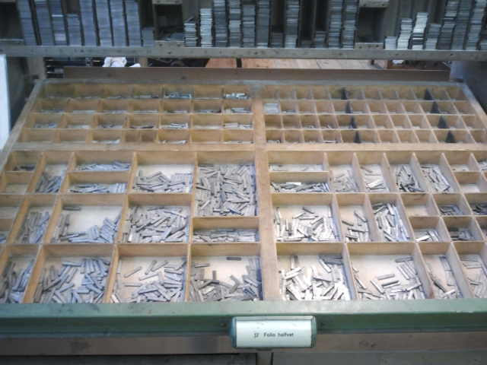
De letterkast die zonet is beschouwd door middel van de kijkwijzer, komt uit de 15e eeuw. Op het plaatje was slechts één la van de letterkast te zien. In deze la zit wel al het hele alfabet en alle tekens die daarbij horen. Alleen hadden ze toen ook al verschillende lettertypes gemaakt. Ook hadden ze al verschil gemaakt in kleine en grote letters. Veel verschillende lades dus, met allemaal precies dezelfde indeling. Vandaar dus de naam letterkast. Een kast met allemaal lades vol met alle letters en tekens van het alfabet, alleen zit in elke la toch wat anders!
Jullie kennen nu computers, laptops en I-pads en misschien ook nog wel de typemachine. Maar vroeger ging dit allemaal niet zo gemakkelijk. Toen was de letterkast samen met een simpele drukker die met de hand bestuurd werd al een hele uitvinding! Nu hoefden ze niet meer alles te schrijven, wat natuurlijk altijd enorm lang duurde.
Rond 1450 werden de eerste loden letters gegoten en netjes opgeborgen in een la die in vakjes wordt gedeeld. De veel gebruikte letters krijgen de grootste vakjes en komen centraal te liggen. En zo ontstond de letterkast. Hoofdletters en kleine letters worden helemaal van elkaar gescheiden; samen zijn ze niet te tillen, zo zwaar. Om te kunnen zetten worden kasten op een houten bok geplaatst; de hoofdletters liggen boven de kleine letters. De niet in gebruik zijnde letterkasten worden ingeschreven in de ‘bok’.
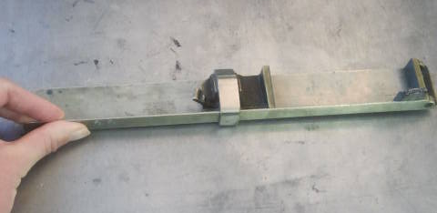
Het is de taak van de letterzetter om de letters tot woorden en zinnen te vormen. Dit was toen echt een beroep. Daartoe beschikt hij over de zogenaamde zethaak. Een stuk gereedschap waarin de letters stuk voor stuk worden verzameld en tot regels gevormd. Belangrijk om te weten daarbij is dat alles precies andersom gezet moet worden. Dus de letters achterstevoren worden neergezet. De eerste zethaken waren van hout en gemaakt voor één zetbreedte. Met het verschijnen van de ijzeren haak werd de zetbreedte verstelbaar. Met een schroef werd de haak vastgezet. Aan het eind van de 19e eeuw kwamen de haken van messing en nieuwzilver, het verstelbare gedeelte werd klein gezet door een wigvormige sluiting.
Les 1; informatie les
Lesdoel: de leerlingen leren wat een letterkast is en hoe dit vroeger functioneerde.
Inleiding (10 min)
Laat de leerlingen de kijkwijzer invullen die is gemaakt voor de letterkast. Zeg verder nog niks. Geef leerlingen hier 10 minuten de tijd voor en bespreek het dan kort. Wat zijn hun ideeën bij de foto van de letterkast?
Kern (15 min)
Na de bespreking van de kijkwijzer, vertelt de leerkracht aan de hand van het infoblad informatie aan de leerlingen over de letterkast. Er wordt onder andere vertelt hoe, waarom en waarvoor het gebruik werd vroeger.
Slot (10 min)
Vraag of de kinderen nog vragen hebben? Stel zelf een paar vragen, wat weten ze nu?

Les 2; poster maken
Lesdoel: de leerlingen leren hoe men vroeger een bladzijde uit een krant of een poster moesten maken door middel van dit zelf in een groepje te ontwerpen en maken.
Inleiding (5 min)
Ophalen voorkennis van de vorige les. Stel open vragen wat weten de leerlingen nog? Vraag of ze enig idee hebben hoe ze vroeger dan een hele bladzijde maakten? Bijvoorbeeld voor kranten? Of posters of boeken.
Kern (45 min)
Leg uit wat de bedoeling is van deze les. De leerlingen gaan werken in groepjes van vier. Ze gaan zelf posters ontwerpen en maken. Dit was namelijk een heel gedoe. Het onderwerp van de poster moet gaan over de ontwikkeling van de binderij vanaf de 15e eeuw tot aan nu. Verder mogen ze zelf beslissen wat ze hier precies uitpikken. De posters worden op een vergelijkbare manier als vroeger gemaakt. Dus eerst worden alle lossen onderdelen neergelegd op een blad, ze moeten er dus ook om denken dat alles in spiegelbeeld moet worden gedaan! Als ze poster ‘af’ hebben neergelegd, krijgen ze een inktroller met inkt. Daarmee bestrijken ze hun poster en stempelen ze deze op en leeg blaadje. Spannend is dus of alles dan goed en recht wordt gedrukt.
Slot (10 min)
Evalueer de les met de leerlingen. Wat is hun ervaring, wat vonden ze ervan en hoe ging het? Vervolgens presenteert ieder groepje even kort hun poster aan de rest van de klas.
Les 3; dans
Lesdoel: de leerlingen gaan bewegen op muziek en zijn ondertussen creatief met letters
Inleiding (5 min)
Iedere leerling heeft een wit velletje a4 voor zich liggen. De leerkracht geeft de opdracht hier één letter zo groot mogelijk op te zetten. Vervolgens moeten de leerlingen deze letter op hun buik plakken.
Kern (20 min)
De leerkracht legt uit wat de bedoeling is. De leerlingen moeten gaan dansen op het liedje ‘Theo Theo, de letters door elkaar’. Het liedje gaat over Theo die steeds letters door elkaar haalt. Vooral de vijf klinkers. Alle vijf worden ze aangehaald en dan worden er woorden gemaakt. Theo maakt verkeerde woorden, maar voor de leerlingen is het de bedoeling dat ze juist goede woorden gaan maken. Dit doen ze dus met z’n allen door middel van de letters die ze op hun buik hebben geplakt. Dit gebeurt in de refreinen. Tijdens de coupletten wordt een algemene dans gedaan. De leerkracht doet deze voor en leert die tijdens deze les aan. Het lied wordt uiteindelijk meerdere keren gedaan en elke keer moeten er weer nieuwe woorden worden gevormd met de letters van de leerlingen.
Slot (5 min)
Als afsluiting wordt er overlegd welke woorden het mooiste, beste waren. Als dit is besloten wordt de dans nog eenmaal in zijn geheel gedaan met die woorden.

